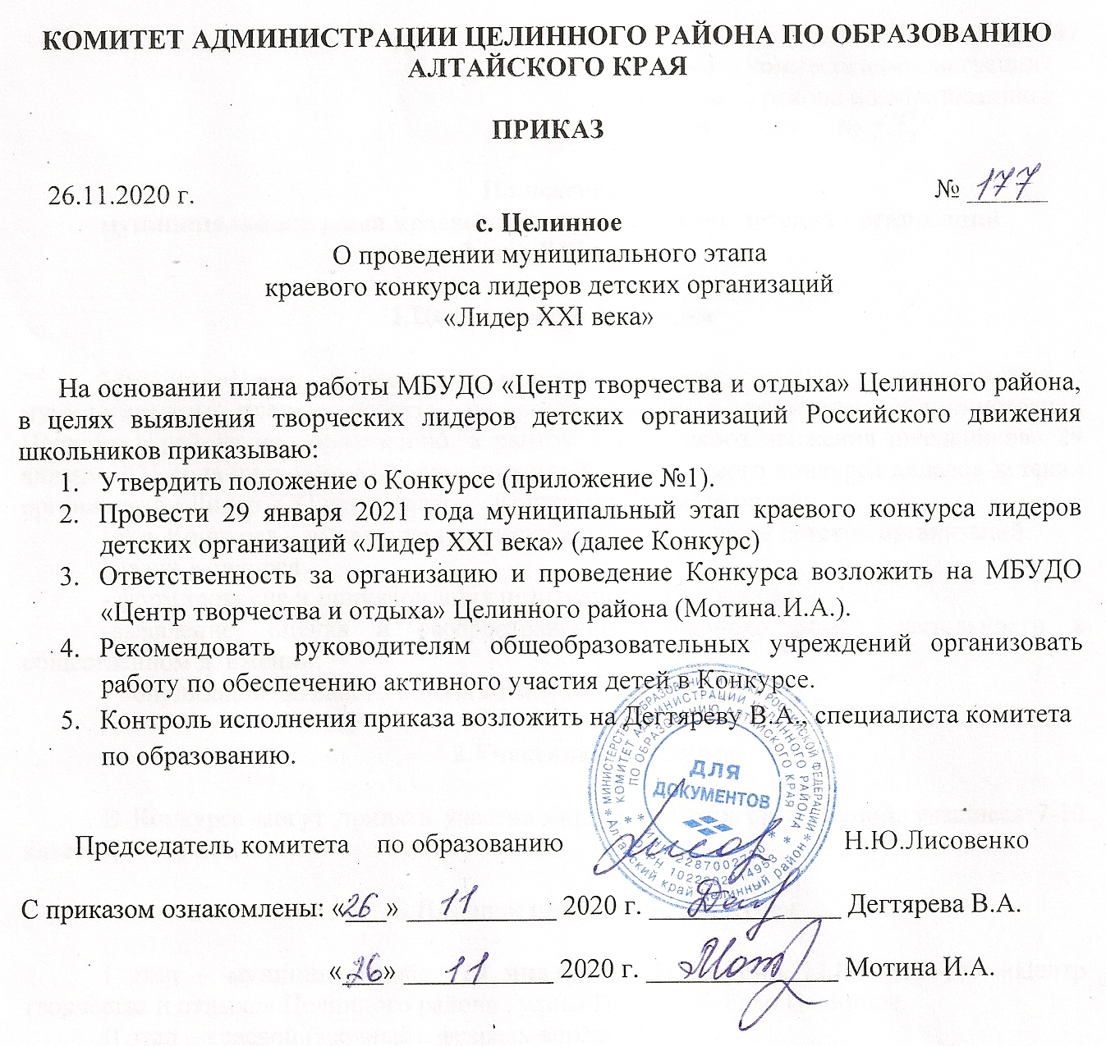

Приложение №1
к приказу комитета администрации Целинного района по образованию
от 26.11.2020г. №177

Положение
муниципального этапа краевого конкурса лидеров детских организаций
«Лидер XXI века»

1.Цели и задачи Конкурса

МБУДО «Центр творчества и отдыха» Целинного района, в соответствии с муниципальным планом работы, по согласованию с комитетом Администрации Целинного района по образованию, в рамках «Российского движения школьников» 29 января 2021 года проводит XIII муниципальный этап краевого конкурса лидеров детских организаций «Лидер XXI века» (далее – Конкурс) в формате онлайн.
Цель Конкурса – выявление творчески активных лидеров детских организаций.
Задачи Конкурса:
- формирование и популяризация позитивного образа лидера;
-выявление, оценка и распространение успешного опыта деятельности в общественном движении;
- популязация активного образа жизни активистов РДШ.

2.Участники Конкурса

В Конкурсе могут принять участие лидеры детских организаций, учащиеся 7-10 классов, 13-16 лет.

3.Порядок проведения конкурса

I этап – муниципальный: 29 января 2021г., время 12.00, МБУДО «Центр творчества и отдыха» Целинного района , улица Победы, 5, село Целинное.
II этап – краевой (заочный): февраль-апрель 2021г.
В программе конкурса:
- Конкурсные испытания для участников муниципального этапа краевого конкурса Лидер XXI века» в заочном и онлайн формате.
2. Учеба актива в онлайн формате.

4. Содержание и требования конкурсных испытаний

- Творческая самопрезентация участника «Моя гражданская позиция».
Выступление участника записать на камеру, без монтажа, без видеоэффектов, снятое одним дублем. К выступлению лидера можно привлечь группу поддержки до 6 человек.
Критерии оценивания (0-2 баллов. Всего 10 баллов):
-культура выступления (внешний вид, грамотная речь, заинтересованность, речевой этикет);
-умение сформулировать и раскрыть свою личностную, гражданскую позицию;
-продемонстрировать перспективы своей деятельности с опорой на актуальные тенденции;
-оригинальность содержания и формы представления личности конкурсанта;
- соблюдение регламента.
Время выступления не более 3 минут.
Ссылку на выступление отправить в Центр творчества до 25.01.2021года.

2. Конкурс социальный видеоролик «Лидеры – вперёд!»
Создать видеоролик, который направлен на пиар лидеров, активистов, волонтерского объединения, Российского движения школьников.
При создании видеоролика можно использовать различные видеоэффекты, звуковое сопровождение. Обязательно присутствии участника конкурса в видеоролике и лозунга «Лидеры – вперёд».
Критерии оценивания (0-2 баллов. Всего 10 баллов):
- соответствие сюжета поставленной теме;
- сценарный замысел;
- звуковое сопровождение;
- оригинальность, новизна;
- зрелищность.
Максимальная продолжительность видеоролика не более 1 минуты 30 секунд.
Ссылку на выступление отправить в Центр творчества до 25.01.2021года.

3.Социальный проект.
Критерии оценивания (0-2 баллов. Всего 12 баллов):
- отражена актуальность проекта;
- план реализации проекта (четкость, проработанность);
- ожидаемые результаты проекта соответствуют цели и задачам проекта;
- подведены итоги реализации проекта , если проект уже реализован или как будут подведены итоги;
- оформление проекта – материалы предоставляются в печатном виде (формат А-4, поля со всех сторон - 2 см, междустрочный интервал - одинарный, Times New Roman, размер шрифта 12 кегль) и электронном вариантах на CD – R(W) дисках;
- ответы на вопросы по содержанию проекта и деятельности по его реализации в режиме онлайн в день конкурса через приложение Яндекс. Телемост.
Печатный вариант и электронную версию предоставить в Центр творчества до 25.01.2021года.

4. Интеллектуальный конкурс в режиме онлайн.

Заявка на Конкурс направляется в адрес оргкомитета до 15 января 2021 года по адресу: село Целинное, улица Победы 5, кабинет №5, e-mail: detstvoz1@rambler.ru

5.Жюри Конкурса
Для проведения Конкурса избирается жюри. Состав жюри, порядок работы утверждается оргкомитетом Конкурса.

- Подведение итогов Конкурса
Все участники получают Грамоты, победитель конкурса представляет Целинный район на краевом конкурсе лидеров детских, молодежных организаций «Лидер XXI».

Исп. Стрельченко М.А.
Тел. (38596) 2-21-82,89069422328
Сайт: http://cdomtvorchestva.ucoz.ru
e-mail: detstvoz1@rambler.ru

Заявка

от МБ(К)ОУ _______________________________________________________________
на участие в муниципальном этапе краевого конкурса лидеров детских организаций «Лидер XXI века»

Ф.И.О.__________________________________________________________________
Дата рождения___________________________________________________________
Класс___________________________________________________________________
Детская организация (объединение)_________________________________________
Руководитель детской организации (ФИО, должность)_________________________
Краткая характеристика участника (эта информация будет озвучена ведущими при представлении участника) _______________________________________________________________________________________________________________________________________________________________________________________________________________________________________

Дата:

Директор ОУ ____________________(подпись)
М.П.

